济宁市公安局交通警察支队北湖新区勤务大队2021年政府信息公开工作年度报告
本报告由济宁市公安局交通警察支队北湖新区勤务大队按照《中华人民共和国政府信息公开条例》（以下简称《条例》）和《中华人民共和国政府信息公开工作年度报告格式》（国办公开办函〔2021〕30号）要求编制。
本报告内容包括总体情况、主动公开政府信息情况、收到和处理政府信息公开申请情况、政府信息公开行政复议和行政诉讼情况、存在的主要问题及改进情况、其他需要报告的事项等六部分内容。
本报告所列数据的统计期限自我单位成立至2021年12月31日止。如对本报告有疑问，请与秘书股办公室联系（联系电话：0537-2939601）。
一、总体情况
2021年，我单位严格按照“应公开，尽公开”原则，坚持主动公开和依申请公开相结合，及时、准确、规范地向社会发布政府信息，加强政策解读和回应关切，深化重点领域信息公开，不断完善政府信息公开的审核、发布、培训等工作机制，严格按照对外公开的流程和期限要求，确保公开的信息科学准确、真实有效。

（一）主动公开情况
我单位在太白湖新区管委会网站主动财政相关信息公开内容全面、形式多样，实现政府、部门预决算双公开。
一是做好门户网站信息公开工作。按照政府信息公开条例的规定和政府信息公开工作的要求，结合单位工作实际，以政府信息公开网站为载体，公开了服务指南、责任清单、警务动态、财务管理等内容。二是深化民意主导警务工作。按照上级部门的要求，单位设立助勤点，负责群众诉求受理、督办、答复工作。在诉求答复方面，汇集了来自12345市长热线电话受理的群众诉求，将汇集的群众诉求，按照业务和管辖范围推送至相关单位限期答复办理，各单位的答复意见，经领导审核把关后，提交上级，然后再通过安全审验系统转至互联网站答复群众。三是做好车辆登记、违法处理等车驾管业务的全方位窗口单位政务公开工作。交警大队办事窗口本着政务公开、服务于民的工作原则，积极接受群众咨询，认真办理各项业务;健全激励和问责机制，坚决避免政务公开流于形式，确保各项工作落到实处。
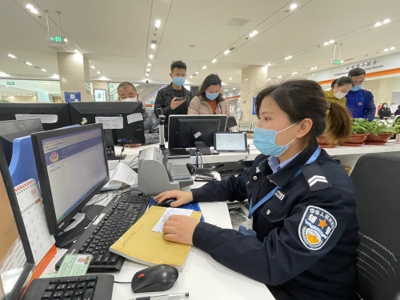 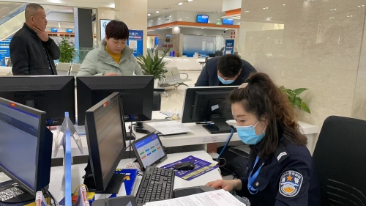 ​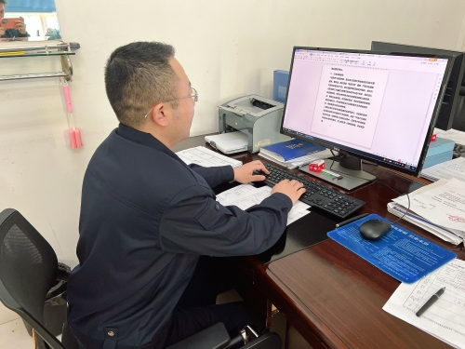
（二）依申请公开情况
按照《中华人民共和国政府信息公开条例》规定，本着为公民、法人或者其他组织获取司法行政信息提供优质高效的服务原则，依申请进行财政信息公开。2021年，我单位未收到政府信息公开申请。
（三）政府信息管理情况
根据信息发布有关制度要求，设立政务信息公开台账，明确第一责任人，指定信息审核负责人。政府信息公开前要依法依规严格审查，规范审核程序，理清责任链条，局属各科室拟定拟发布信息内容并填写《信息发布审核表》，经审核负责人同意后方可交网站管理员公开。
（四）政府信息公开平台建设情况
我局积极配合新区政务公开办公室，进一步优化完善政务公开平台功能和栏目设置，方便群众查询相关信息。
（五）监督保障情况
将信息公开作为我局各科室职能之一，依照科室分工按要求进行公开。
二、主动公开政府信息情况
第二十条第（一）项
信息内容 | 本年制发件数 | 本年废止件数 | 现行有效件数
规章 | 0 | 0 | 0
行政规范性文件 | 0 | 0 | 0
第二十条第（五）项
信息内容 | 本年处理决定数量
行政许可 | 0
第二十条第（六）项
信息内容 | 本年处理决定数量
行政处罚 | 0
行政强制 | 0
第二十条第（八）项
信息内容 | 本年收费金额（单位：万元）
行政事业性收费 | 0

三、收到和处理政府信息公开申请情况
（本列数据的勾稽关系为：第一项加第二项之和，等于第三项加第四项之和） |  |  | 申请人情况
 |  |  | 自然人 | 法人或其他组织 |  |  |  |  | 总计
 |  |  | 自然人 | 商业  企业 | 科研  机构 | 社会公益组织 | 法律服务机构 | 其他 | 总计
一、本年新收政府信息公开申请数量 |  |  | 0 | 0 | 0 | 0 | 0 | 0 | 0
二、上年结转政府信息公开申请数量 |  |  | 0 | 0 | 0 | 0 | 0 | 0 | 0
三、本年度办理结果 | （一）予以公开 |  | 0 | 0 | 0 | 0 | 0 | 0 | 0
三、本年度办理结果 | （二）部分公开（区分处理的，只计这一情形，不计其他情形） |  | 0 | 0 | 0 | 0 | 0 | 0 | 0
三、本年度办理结果 | （三）不予公开 | 1.属于国家秘密 | 0 | 0 | 0 | 0 | 0 | 0 | 0
三、本年度办理结果 | （三）不予公开 | 2.其他法律行政法规禁止公开 | 0 | 0 | 0 | 0 | 0 | 0 | 0
三、本年度办理结果 | （三）不予公开 | 3.危及“三安全一稳定” | 0 | 0 | 0 | 0 | 0 | 0 | 0
三、本年度办理结果 | （三）不予公开 | 4.保护第三方合法权益 | 0 | 0 | 0 | 0 | 0 | 0 | 0
三、本年度办理结果 | （三）不予公开 | 5.属于三类内部事务信息 | 0 | 0 | 0 | 0 | 0 | 0 | 0
三、本年度办理结果 | （三）不予公开 | 6.属于四类过程性信息 | 0 | 0 | 0 | 0 | 0 | 0 | 0
三、本年度办理结果 | （三）不予公开 | 7.属于行政执法案卷 | 0 | 0 | 0 | 0 | 0 | 0 | 0
三、本年度办理结果 | （三）不予公开 | 8.属于行政查询事项 | 0 | 0 | 0 | 0 | 0 | 0 | 0
三、本年度办理结果 | （四）无法提供 | 1.本机关不掌握相关政府信息 | 0 | 0 | 0 | 0 | 0 | 0 | 0
三、本年度办理结果 | （四）无法提供 | 2.没有现成信息需要另行制作 | 0 | 0 | 0 | 0 | 0 | 0 | 0
三、本年度办理结果 | （四）无法提供 | 3.补正后申请内容仍不明确 | 0 | 0 | 0 | 0 | 0 | 0 | 0
 | （五）不予处理 | 1.信访举报投诉类申请 | 0 | 0 | 0 | 0 | 0 | 0 | 0
 | （五）不予处理 | 2.重复申请 | 0 | 0 | 0 | 0 | 0 | 0 | 0
 | （五）不予处理 | 3.要求提供公开出版物 | 0 | 0 | 0 | 0 | 0 | 0 | 0
 | （五）不予处理 | 4.无正当理由大量反复申请 | 0 | 0 | 0 | 0 | 0 | 0 | 0
 | （五）不予处理 | 5.要求行政机关确认或重新出具已获取信息 | 0 | 0 | 0 | 0 | 0 | 0 | 0
 | （六）其他处理 | 1.申请人无正当理由逾期不补正、行政机关不再处理其政府信息公开申请 | 0 | 0 | 0 | 0 | 0 | 0 | 0
 | （六）其他处理 | 2.申请人逾期未按收费通知要求缴纳费用、行政机关不再处理其政府信息公开申请 | 0 | 0 | 0 | 0 | 0 | 0 | 0
 | （六）其他处理 | 3.其他 | 0 | 0 | 0 | 0 | 0 | 0 | 0
 | （七）总计 |  | 0 | 0 | 0 | 0 | 0 | 0 | 0

- 政府信息公开行政复议、行政诉讼情况
行政复议 |  |  |  |  | 行政诉讼
结果维持 | 结果  纠正 | 其他  结果 | 尚未  审结 | 总计 | 未经复议直接起诉 |  |  |  |  | 复议后起诉
 |  |  |  |  | 结果  维持 | 结果  纠正 | 其他  结果 | 尚未  审结 | 总计 | 结果  维持 | 结果  纠正 | 其他  结果 | 尚未  审结 | 总计
0 | 0 | 0 | 0 | 0 | 0 | 0 | 0 | 0 | 0 | 0 | 0 | 0 | 0 | 0

五、存在的主要问题及改进情况
存在的主要问题有：一是对部分信息是否可以公开、信息公开范围、公开程度把握不准；二是信息公开工作的长效机制需进一步完善，主动公开的意识有待增强；三是政策解读仍以文字和图片解读为主，政策解读的形式有待于进一步丰富。
下一步，我单位将进一步增强依法公开意识，完善工作制度，不断提升政务公开的广度和深度，努力提升政务公开工作实效，切实保障人民群众对道路交通管理的知情权、参与权、表达权和监督权。一是明确责任，进一步做好《中华人民共和国政府信息公开条例》的实施工作，进一步做好全区交警系统信息公开工作；二是加强管理，进一步增强信息公开工作实效；三是加大宣传，提高信息公开的社会参与度。
六、其他需要报告的事项
无。

